مباحث *برنامه‌ریزی مسیر سه‌بعدی از قرن گذشته در حال شکل‌گیری و رشد بوده است. روش‌های طراحی مسیر از مشخصات متفاوتی بهره می‌برند و می‌توانند روی ربات‌ها و محیط‌های مختلفی اعمال گردند، زیرا هرکدام دارای ویژگی‌ها، معایب و مزایای متفاوتی نسبت به یکدیگر هستند. لذا محققین در عرصه برنامه ریزی مسیر، با تنوع زیادی از الگوریتم ها مواجه هستند.*

هدف این پژوهش، استفاده از الگوریتم طراحی مسیر، برای طراحی مسیر، سپس بهینه سازی مسیرهای طراحی‌شده توسط الگوریتم‌های چند معیاره است، در نهایت مسیر های بهینه شده از طریق یادگیری عمیق، ارتقا یابد.



در اکثر کاربردها، برای اینکه ربات پرنده بتواند مأموریت خود را به‌درستی انجام دهد، نیاز به حرکت در محیط یک الزام برای آن ربات پرنده است. از این رو این سؤال طرح می‌شود که وسیله پرنده برای انجام‌وظیفه خود چه مسیری را باید طی کند که علاوه بر ایمن بودن مسیر، با کمترین هزینه به هدف خود برسد، زیرا با مد نظر قرار دادن محدودیت‌های انرژی در ربات‌های پرنده، تسریع در انجام کارها و عدم برخورد وسیله پرنده با موانع موجود در محیط، اهمیت این بحث را بهتر و بیشتر نمایان می‌کند.

در این پژوهش جهت بهینه‌سازی مسیرهای حاصل‌شده از طریق الگوریتم‌های طراحی مسیر، نیاز به انتخاب یک یا چند معیار [26], [27]، جهت انتخاب مسیر بهینه بر اساس معیارهای طرح‌شده، است. از معیارهای طراحی مسیر می‌توان به زمان پیمایش مسیر، زمان محاسبات، مسافت طی شده یا مجموعه‌ای از معیارهای ذکرشده اشاره نمود.

از طرف دیگر باید متذکر شد که روش های هوش مصنوعی، بخصوص یادگیری عمیق، تأثیر قابل‌توجهی در بهینه‌سازی و البته افزایش دقت در مسیریابی دارند و مطالعات متعددی [33]–[35] نیز این مهم را تائید کرده‌اند.

اکنون مسئله را به شکل ساده‌تری می توان بیان کرد، بدین‌صورت که وسیله پرنده در یک محیط کاری شناخته‌شده وجود دارد و وسیله پرنده قصد تغییر موقعیت از نقطه A به نقطه Bرا دارد، در مسیر پیش روی ربات پرنده، موانعی موجود است که متشکل از فضای غیرقابل پرواز یا پروازممنوع هستند. الگوریتم مسیریابی اقدام به طراحی مسیر می‌نماید، مسیرهای حاصل‌شده به ترتیب بر اساس معیارهایی ازلحاظ بهینه بودن انتخاب قرار می‌گیرند و نهایتاً به‌عنوان ورودی و پیشینه سیستم جهت آموزش سیستم مورداستفاده می‌گیرند (شکل 1-3).

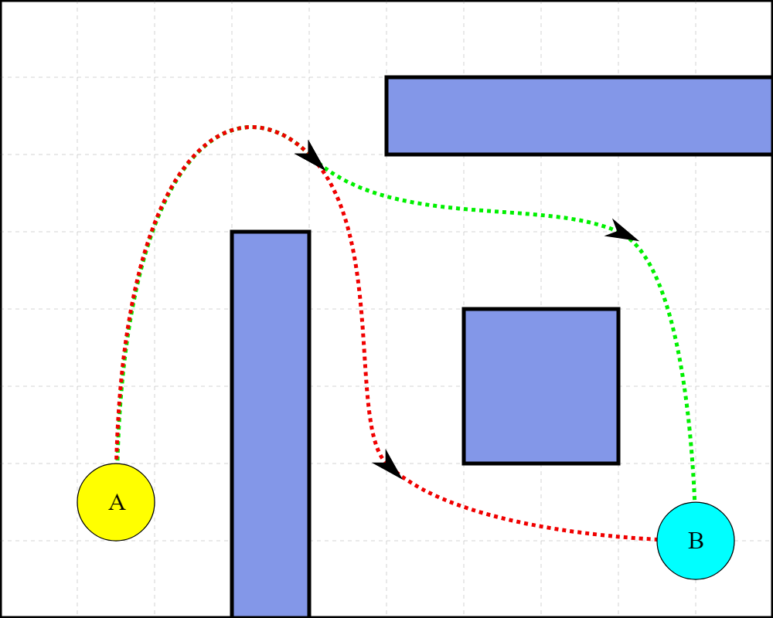

شکل 1-3 . طراحی مسیر از نقطه A به B

برای معرفی هدف تحقیق باید اینگونه بیان کرد که هدف تمام روش‌های جدید طراحی مسیر، بهینه سازی مسیر است، به عبارت بهتر تمامی روش‌ها سعی در یافتن مسیری دارند که کمترین تلاش را فراهم کنند.

در این تحقیق سعی شده بر اساس ایده بهینه سازی مسیر، در سه فاز مسیر بهینه شود، علت این امر یافتن مسیری با حداکثر میزان بهینگی است، سعی شده در این تحقیق بهینه سازی با حداقل میزان افزایش پیچیدگی الگوریتم انجام شود، علت این امر پایین نگه داشتن زمان محاسباتی الگوریتم است.

همچنین باید خاطر نشان کرد، ایجاد یک روش طراحی مسیر منعطف که مسیرهای بهینه را برای یک وسیله پرنده طراحی کند، بسیار با اهمیت است، زیرا در صورت بروز تغییرات در محیط پروازی، اعم از شرایط آب و هوا یا تغییر موانع، امکان طراحی مسیر برخط در پرواز میسر باشد. این پژوهش سعی دارد به نیاز مسیریابی و بر اساس آخرین شیوه مسیریابی تجاری جهان که به‌سرعت رو به رشد است پاسخ بدهد، این پاسخ باید متناظر با محدودیت‌های فضای پروازی،محدودیت‌های دینامیکی، محدودیت‌های ایمنی و همچنین محدودیت‌های مدیریت انرژی باشد.لذا در این پژوهش سعی شد محدودیت‌هایی جهت بهینه‌سازی در حداقل زمان در حداقل مسافت پروازی موردنظر قرار گیرد، از طرفی در شبیه‌سازی‌های انجام‌شده فواصل عرضی با موانع و رعایت قیودی عملکرد محور جهت اجتناب از این موانع/ فضاها به شکل دقیق انجام شد. لذا می‌توان گفت این تحقیق در فاز اولیه مسیریابی ناوبری عملکرد محور برای یک ربات موفق بوده، زیرا قیود به شکل دقیق رعایت گردیدند، از طرفی در این تحقیق از شیوه‌ای برای مسیریابی استفاده شد که با توجه به ماهیت محیط دینامیکی فضای پروازی بسیار مناسب است، زیرا الگوریتم استفاده‌شده فاقد یک مسیر بهینه یکتا است، لذا ارائه چند مسیر با یک نقطه شروع و پایان یکسان جز امتیازات و نکات مثبت مسیریابی است.

**فاز اول: طراحی مسیر پایه**

*طراحی مسیر پایه یا کلاسیک در 5 روش انجام می‌شود، این روش‌ها عبارت هستند از روش های نمونه برداری، گره، ریاضیاتی، زیست الگو و نهایتا روش ترکیبی.*

*در این بخش با توجه به این که روش ریاضیاتی جز روش هایی هستند که اکثرا مسیر بهینه یکتا را طراحی می‌کنند، از بررسی خارج می‌کنیم. از طرف دیگر در دسته پژوهش‌های جدید روش‌های ترکیبی و زیست الگو در دسته روش‌های نوین و هوشمند قرار گرفته اند که در همین فصل و در بخش های بعدی در مورد آن ها بحث خواهیم نمود، لذا در این بخش تنها به بررسی روش‌های گره و نمونه برداری می‌پردازیم.*

*(آین فاز انجام شده و فقط نیاز به محاسبه میزان Curvy یا منحنی بودن مسیر است)*

**فاز دوم: تصمیم‌گیری چند معیاره**

کلمه تصمیم‌گیری به معنای قطع کردن است و مفهوم عام آن قطعی کردن قصد و نیت و به نتیجه رساندن و حل می‌باشد. تصمیم‌گیری به‌عنوان انتخاب یک راهکار از میان چندین راهکار تعریف می‌شود. تاکنون نظریه‌ها و روش‌های مختلفی برای تصمیم‌گیری در مسائل پژوهشگران ارائه‌شده است. اما از دوران نهضت صنعتی در جهان و بخصوص از زمان جنگ جهانی دوم، مدل‌های بهینه‌سازی موردتوجه بسیاری از ریاضیدانان و دست‌اندرکاران صنعت بوده است. تأکید اصلی بر مدل‌های کلاسیک بهینه‌سازی، داشتن یک معیار (یا یک تابع هدف) است، به‌طوری‌که مدل مذکور می‌تواند درمجموع به‌صورت خطی، غیرخطی، و یا مخلوط باشد. اما توجه پژوهشگران در دهه‌های اخیر معطوف به مدل‌های چندمعیاره برای سنجش تصمیم‌گیری‌های پیچیده گردیده است.

روش‌های تصمیم‌گیری چند معیاره (MCDM) به دو دسته تصمیم‌گیری چند هدفه (MODM) و تصمیم‌گیری چند شاخصه (MADM) تقسیم می‌شوند. هدف از تصمیم‌گیری انتخاب بهترین گزینه یا وزن دهی به عوامل تصمیم‌گیری است.

هر روش تصمیم‌گیری وظیفه خاصی دارد یکی هدف وزن دهی به معیارها، یکی هدفش رتبه‌بندی گزینه‌ها و دیگری هدف ارزیابی معیارها می‌باشد. در حالت دیگر می‌توان مدل‌های تصمیم‌گیری چند معیاره را به دو دسته جبرانی و غیر جبرانی دسته‌بندی کرد. بر این اساس مدل‌های جبرانی تصمیم‌گیرنده حاضر به تبادل بین معیارها و شاخص‌ها وجود دارد. تغییر در یک شاخص توسط تغییری مخالف در شاخص یا شاخص‌های دیگر جبران می‌شود. اما در مدل‌های غیر جبرانی تصمیم‌گیرنده حاضر به تبادل بین معیارها نیست. نقطه‌ضعف موجود در یک شاخص توسط مزین موجود در یک شاخص دیگر جبران نمی‌شود. هر شاخص جدا از سایر شاخص‌ها مبنای ارزیابی گزینه‌های رقیب قرار می‌گیرد.